ВЫБОР РАБОЧИХ ОРГАНОВ ДЛЯ ОЧИСТКИ И ДОЗИРОВАНИЯ КОРНЕКЛУБНЕПЛОДОВ

Скрыль И.И.
Красноярский государственный аграрный университет, Красноярск, Россия

The analysis of working bodies for clearing and dispensing of root crops is made.
Большая загрязненность корнеплодов приводит к резкому снижению качества приготавливаемого корма, а в отдельных случаях - к токсичности его. Самой трудной операцией при переработке корнеплодов является очистка их от загрязнений. Согласно зоотребованиям остаточная загрязненность корнеплодов перед их скармливанием не должна превышать 3%. В настоящее время эта операция осуществляется на моечных машинах. Моечные машины обеспечивают практически полное удаление загрязнений в виде почвы, но не удаляют остатков ботвы, что может привести к загрязненности корма гнилостными бактериями. Наиболее совершенны из них вибромойки (см. рисунок 1, а, б) [1].
Применение моечных машин связано с большим расходом воды, требует их размещения в отапливаемых помещениях, оборудованных водопроводом, канализацией и полами с твердым покрытием. Это чрезмерно затрудняет их эксплуатацию, особенно в районах с суровым климатом.
Совершенствование технологического процесса очистки корнеплодов идет по пути снижения расхода воды за счет увеличения механических воздействий на корнеплоды в моечных машинах и исключения применения воды во вновь создаваемом оборудовании.
Сухой способ очистки корней лишен ряда недостатков, присущих водному, однако при этом высок процент повреждаемости корней при сравнительно низком качестве очистки.
К рабочим органам для сухой очистки корнеплодов предъявляют следующие требования:
возможность копирования поверхности корней;
минимальная повреждаемость корней в процессе очистки;
одновременная очистка корней разных типоразмеров.
Механические безводные способы позволяют очистить ворох на 60-90% [1-7]. Механические рабочие органы делятся на щёточные, шнековые, прутковые, барабанно-щеточные, барабанно-шнековые, транспортно-щёточные и т.д. Показатели рабочего процесса указанных типов очистителей приведены в таблице 1.
Шнеки могут образовывать плоскостные (в) или барабанные (г) пространственные конструкции. Плоскостные могут быть по направлению подачи продольными I или поперечными II, одно- и двухручьевыми. Шнековые устройства, образованные чередующимися шнеками и гладкими валиками, расположенными по окружности в виде барабана, являются пространственными или объемными. Шнековые и барабанно-шнековые сепараторы обеспечивают довольно высокую степень очистки, но высок процент повреждаемости корней.

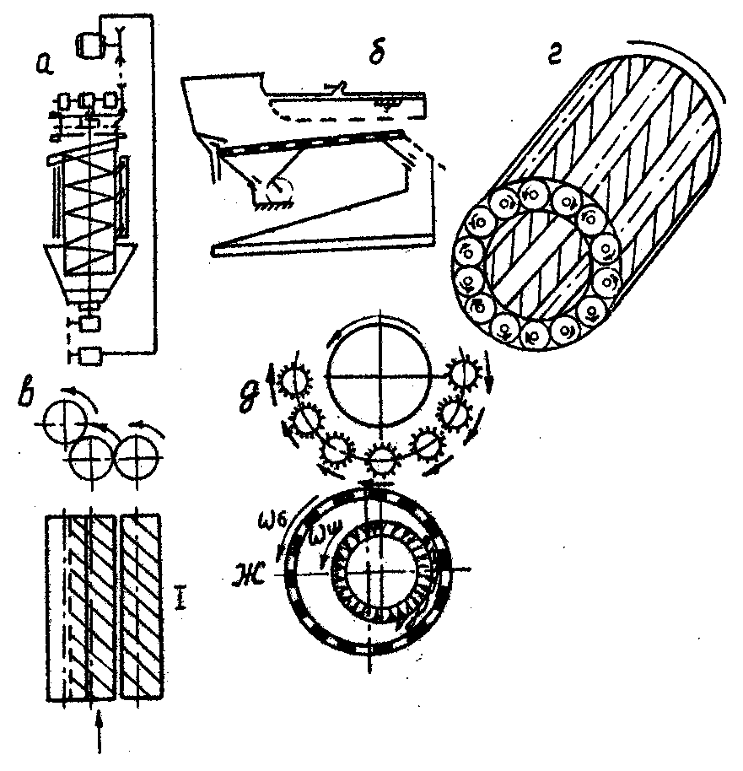

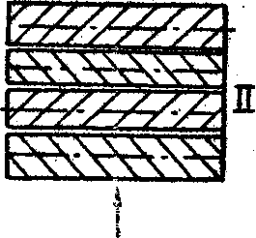

Рисунок 1. Конструктивно-технологические схемы очистителей корнеклубнеплодов

Щеточные рабочие органы выполняются по двум схемам: барабанно-щёточные (д) и щёточно-шнековые (ж). Барабанно - щёточные рабочие органы представляют собой вращающийся сетчатый (планчатый, решётный) барабан с цилиндрической щёткой, установленной внутри барабана с радиальным смещением. Скорость вращения щётки значительно выше скорости вращения барабана, при вращении которого корнеплоды поднимаются и попадают в зазор между барабаном и щёткой. Часть корней перебрасывается через щётку, а другая возвращается из зазора и цикл повторяется. Движение продукта вдоль оси барабана осуществляется за счет угла наклона барабана.

Тип очистителя | Степень отделения загрязнений, % |  |  |  |  | Повре-  жда-  емость, % | Произво-  дитель-  ность, т/ч.
Тип очистителя | Общее  отделение | Свободных примесей |  | Связанных примесей |  | Повре-  жда-  емость, % | Произво-  дитель-  ность, т/ч.
Тип очистителя | Общее  отделение | почвы | ботвы | почвы | ботвы | Повре-  жда-  емость, % | Произво-  дитель-  ность, т/ч.
Шнековый с продольными роликами | 64 | 62 | 68 | 36 | 62 | 4,78 | 30
Шнековый с поперечными роликами | 65 | 57 | 53 | 48 | 40 | - | 20-30
Барабанно-  шнековый | 75 | - | - | - | - | 2,5-5 | до 200
Барабанно-  щёточный | 43 | 47 | 36 | 47 | - | 1,06 | 10
Щёточно-  шнековый | 81 | 87 | - | 52 | - | 1,1 | 10-12
Вибровинтовой  (с мойкой) | 75 | - | - | - | - | 1,0 | 10
Виброрешётный  (с мойкой) | 52 | 37 | 78 | 36 | 41 | 3,98 | 5-10
Кулачковый | 40 | 53 | 16 | 38 | 43 | 4,9 | -
Прутковый | 48 | 40 | 66 | 39 | 51 | 4,7 | до 50

Таблица 1. Показатели работы оборудования для очистки корнеклубнеплодов

Щёточно-шнековые рабочие органы типа машины Найданова С.А. [6] включают транспортирующий шнек, окруженный щётками, расположенными по дуге 180-200º. Корнеклубнеплоды, транспортируемые шнеком, находятся под воздействием прутков быстро вращающихся щёток. Устройства данного типа позволяют получить наиболее высокий процент очистки, но производительность их сравнительно невысока.
Прутковые и кулачковые рабочие органы обеспечивают низкий процент очистки 40-48%, отличаются высокой повреждаемостью корней - 4,7-4,9%, что ограничивает возможности использования их в качестве очистителей корнеплодов.
Наиболее перспективны шнековые и щёточные рабочие органы. В дальнейшем при их совершенствовании основное внимание следует уделять устранению присущих им недостатков, в частности уменьшению повреждаемости корней, повышению надёжности технологического процесса щёточных очистителей при работе их на загрязнениях повышенной влажности (более 18%). В работах ряда исследователей [2-7] рассмотрены и приведены значения ряда кинематических, конструктивных и технологических факторов, оказывающих определяющее значение на процесс очистки шнековыми рабочими органами.
Авторы расходятся во мнениях по выбору рациональных параметров рабочих органов, так как получены они для частных случаев, что затрудняет использование их при проектировании новых рабочих органов.
Рабочие органы для очистки корнеплодов от примесей являются составной частью машин для переработки, погрузки и транспортировки корнеплодов (ИКМ-5, ИКС-5М, ИКМ-Ф-10, СПС-4,2 и т.д.). Эти машины по тем или иным причинам не могут быть использованы в технологических линиях кормоцехов. Такие машины как ИКМ-5, ИКС-5М, МРК-5, установленные в технологической линии, требуют специальных питателей - транспортеров-загрузчиков типа ТК-5,0, ТК-5Б, установка которых связана с большим объемом строительных работ, значительным (до 3 м) заглублением механизмов, что не всегда выполнимо.
Применение же питателей типа ПЗМ-1,5 без дополнительного переоборудования приводит к высокой неравномерности выдачи корней и загрузки последующих машин. Кроме того, рабочие органы питателя ПЗМ-1,5 не обеспечивают очистки корнеплодов от примесей почвы и растительных остатков. Высокая динамическая нагрузка на детали привода подающего транспортера приводит к отрыву его планок. Вместе с тем питатели подобного типа обеспечивают полную механизацию процесса приема корма, исключают потери, имеют достаточный диапазон регулирования количества выдаваемого продукта.
Во ВНИПТИМЭСХ разработан унифицированный питатель кормов типа ПЗМ-1,5 со шнековыми рабочими органами, позволяющими одновременно транспортировать и очищать корнеплоды.
Технологический процесс такого питателя-очистителя корнеплодов состоит в следующем. Корнеплоды выгружают в приемный лоток питателя. С помощью гидроцилиндров лоток опрокидывается и корнеплоды поступают на подающий транспортер, состоящий из продольных шнеков, которые делятся гладкими продольными валиками на три транспортных канала-ручья. Шнеки очищают корни и транспортируют к выгрузному поперечному транспортёру-шнеку, окруженному щетками, где их доочищают и подают на измельчение. Изменение величин выдаваемой порции (дозирование) осуществляется изменением числа одновременно работающих шнеков или скорости их вращения.
На основании проведенного анализа можно сделать вывод о целесообразности применения питателя-дозатора-очистителя корнеплодов с комбинированными рабочими органами, по сравнению с традиционным набором серийно выпускаемых машин (ТК-5Б + ИКМ-5 + дозатор КОРК-15,03.01

Литература

1. Леонтьев П.И., Полохин П.В. Мойка корнеплодов вибрационным способом.- В сб: Вопросы комплексной механизации и автоматизации животноводческих ферм. / ЧИМЭСХ 1981, с. 36-40.
2. Нагорный А.Г., Лях В.В. и др. Щеточные очистители корней.- Механизация и электрификация сельского хозяйства, 1987, №9, с. 13-14.
3. Сыроватка В.И., Дервиш А.В. Методика расчета рабочих органов и выбора основных параметров барабанно-щеточных очистителей корнеплодов.- Научные труды по электрификации сельского хозяйства/ВИЭСХ, т. 34, 1983.
4. Бабко И.П. Исследование очистителей корнеплодов сахарной свеклы.- Тракторы и сельхозмашины, 1986, № 1.
5. Фурлетов В.М. Совершенствование рабочих органов для отделения корнеплодов от примесей.- Механизация и электрификация сельского хозяйства, 1984, № 11 с. 32-34.
6. Найданов С.А. Силовое взаимодействие щёток с корнями сахарной свеклы.- Механизация и электрификация сельского хозяйства, 1981, № 11. с. 11-16
7. Аванесов Ю.Б. Обоснование параметров шнекового очистителя свеклоуборочных машин.- Труды ВИМ, том 72, М., 1985.

